PROVA DI SCIENZE
LE SOSTANZE

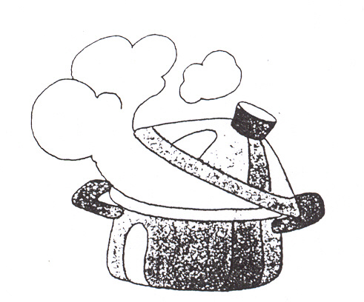
Le sostanze intorno a noi sono: LIQUIDE - SOLIDE - GASSOSE
Associa la sostanza all’immagine

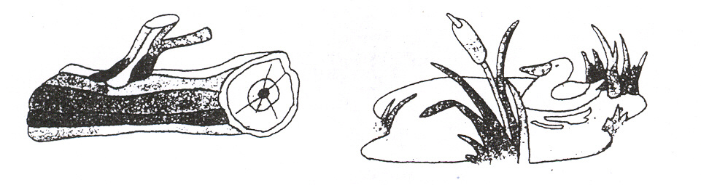

________________ _____________________ _________________

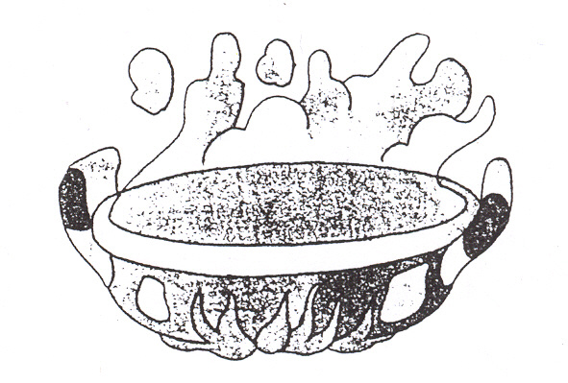
Il vapore che sale da questa pentola in cui bolle l’acqua, va a depositarsi va a disperdersi nell’aria, occupando tutto lo spazio possibile.

Rispondi: possiamo dire che il vapore ha una forma propria?  SI’  NO

Esistono altre forme gassose?

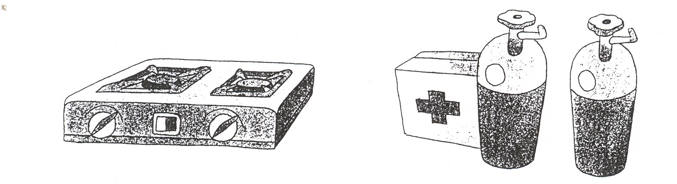

Che cosa viene fuori da questi fornelli? Che cosa c’è in queste bombole?

______________________________ ___________________________

